Приложение № 2 к решению Думы городского округа муниципального образования «город Саянск»
от_______________ № __________________

Приложение № 3 к Правилам землепользования и застройки городского округа муниципального образования «город Саянск»

ГРАНИЦЫ ЗОН С ОСОБЫМИ УСЛОВИЯМИ ИСПОЛЬЗОВАНИЯ ТЕРРИТОРИЙ
М 1:100000
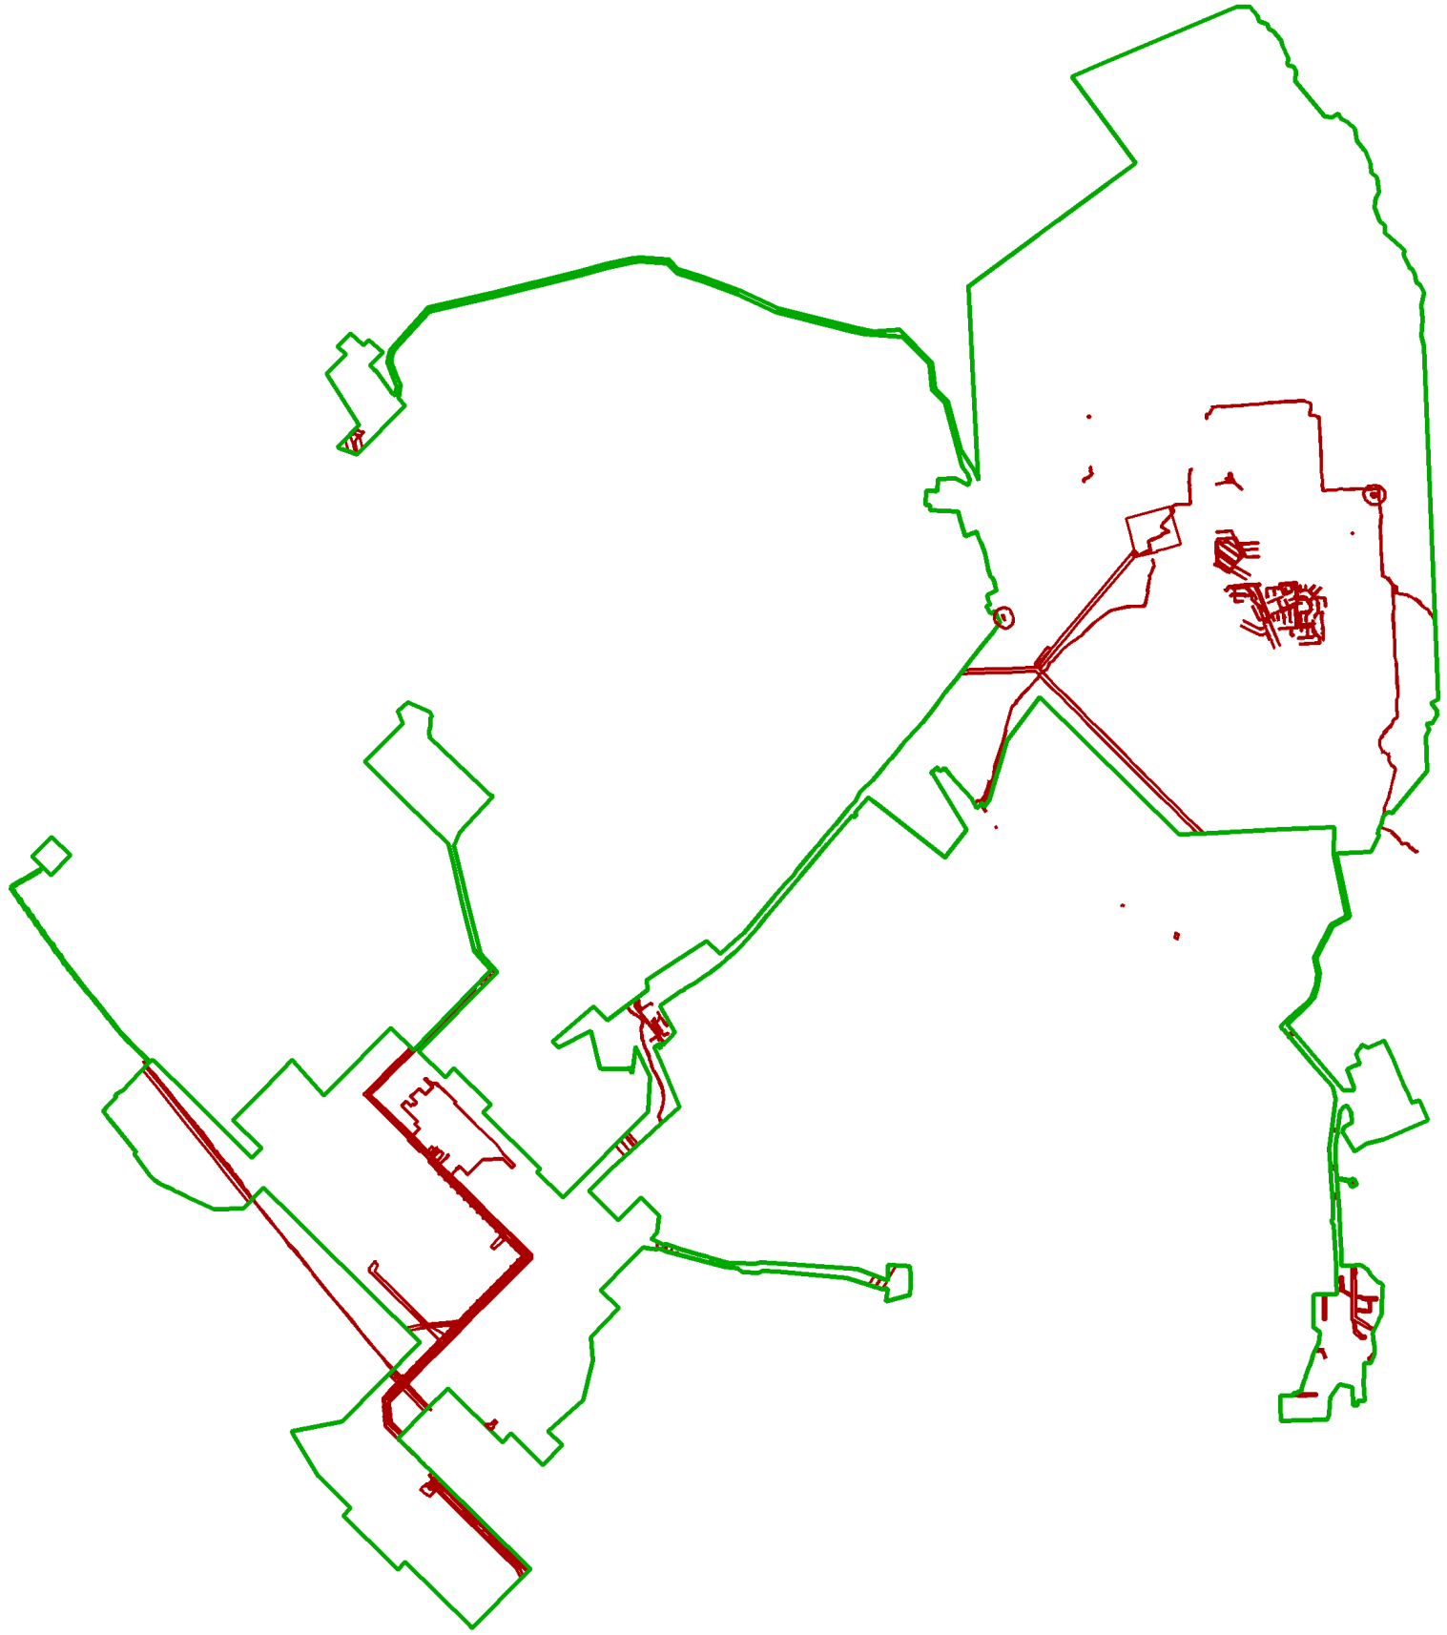
С

Ю
УСЛОВНЫЕ ОБОЗНАЧЕНИЯ:
Граница муниципального образования «город Саянск»

Границы зон с особыми условиями использования территорий

УСЛОВНЫЕ ОБОЗНАЧЕНИЯ:
Граница муниципального образования «город Саянск»

Границы зон с особыми условиями использования территорий

УСЛОВНЫЕ ОБОЗНАЧЕНИЯ:
Граница муниципального образования «город Саянск»

Границы зон с особыми условиями использования территорий

УСЛОВНЫЕ ОБОЗНАЧЕНИЯ:
Граница муниципального образования «город Саянск»

Границы зон с особыми условиями использования территорий

УСЛОВНЫЕ ОБОЗНАЧЕНИЯ:
Граница муниципального образования «город Саянск»

Границы зон с особыми условиями использования территорий

